OLOMOUCKÝ INFORMÁTOR

č. 3 /2023

Vydává: Sjednocená organizace nevidomých a slabozrakých
České republiky, zapsaný spolek
Oblastní odbočka Olomouc
I. P. Pavlova 184/69, 779 00 Olomouc
Tel: 585 427 750
E-mail: olomouc-odbocka@sons.cz
www.sons.cz/olomouc
www.facebook.com/sons.olomouc

Časopis vychází pro vnitřní potřebu členů Oblastní odbočky SONS ČR, z. s. Olomouc a jejich příznivců.

Je neprodejný.

Pracovníci:

Jan Příborský - předseda OO SONS, koordinátor dobrovolníků
Tel: 778 412 710, e-mail: priborsky@sons.cz

Bc. et Bc. Klára Hájková - vedoucí pracoviště odbočky, sociálně aktivizační služby
Tel: 773 793 042, 585 427 750, e-mail: hajkova@sons.cz
po 9:00 - 17:00, út a st 7:30 - 15:00, čt 7:30 - 16:30

Bc. Marie Kebrdlová - sociálně aktivizační služby
Tel: 608 321 399, 585 427 750, e-mail: kebrdlova@sons.cz
po a út 9:00 - 17:30

Mgr. Zuzana Kundelová - sociálně aktivizační služby
Tel: 778 758 933, 585 427 750, e-mail: kundelova@sons.cz
po a čt 8:30 – 17.00, út 7:00 - 15:30

Jiřina Duchoňová – redakce Informátoru OO SONS, pokladní, digitalizace textů,
tisk do Braillova písma
Tel: 778 702 401, 585 427 750, e-mail: jduchonova@sons.cz
po – pá 9:00 – 13:00

Bc. Klára Kočí – odborné sociální poradenství, terénní služba pro seniory se ZP, sociálně aktivizační služby,
Tel: 770 101 441, 585 427 750, e-mail: koci@sons.cz
po a čt 7:30 – 17:00, út a st 7:30 – 16:00, pá 7:30 – 13:30

pro osobní návštěvu doporučujeme vždy předchozí telefonickou domluvu

Návštěvní hodiny:

Odborné sociální poradenství: (v kanceláři OO SONS)

pondělí 9 - 12 a 12:30 – 16:30 po objednání

úterý 9 - 14 terénní služba

čtvrtek 9 - 12 a 12:30 – 16:30 v kanceláři

jiný termín lze dohodnout telefonicky nebo e-mailem

Aktivizační setkání a poradenství v prostorách s bezbariérovým přístupem:
Litovel – každé první pondělí v měsíci v době od 9:00 do 11:00 v přízemí Městského úřadu, nám. Přemysla Otakara.

Šternberk – každé první úterý v měsíci v době od 8:30 do 10:30 v Domě sociálních služeb, Komenského 40.
Uničov – každou první středu v měsíci v době od 9:00 do 11:00 v Centru sociálních služeb Uničov, Gymnazijní ul. 237.

Zapůjčujeme speciální pomůcky pro osoby s těžkým zrakovým postižením -
po telefonické domluvě v kanceláři odbočky.

Kontaktní den:
pondělí 9:00 – 12:00 a 14:00 – 16:30

Rada oblastní odbočky Olomouc

Předseda: Jan Příborský

Místopředsedkyně: Bc. et Bc. Klára Hájková

Pokladník: Jiřina Duchoňová

Další členové: Mgr. Marta Cvoligová, Táňa Grolichová, Bc. Marie Kebrdlová,
Bc. Klára Kočí, Marie Sobotová, Ludmila Soltysiaková, Mgr. Jaromír Tvrdoň

*********************************************************************************************
Vážení přátelé!

Předkládáme Vám další vydání Olomouckého informátoru.

Snažili jsme se, tak jako vždy, aby byl jeho obsah co nejpestřejší, a věříme, že Vás nalákáme na nějakou pro Vás zajímavou akci.
Svým způsobem je však toto číslo poněkud mimořádné.
Totiž, loučit se s Vámi budou dvě naše kolegyně, které v odbočce působily
po mnoho let.
Ale nelekejte se, budete je určitě potkávat i nadále, i když asi v trochu jiné roli.
A také se Vám představí nová kolegyně – Mgr. Zuzana Kundelová, která u nás působí od 2. února.
Přejeme jí v aktivitách pro naše členy a uživatele hodně úspěchů! Věříme, že se jí v našem prostředí a mezi námi bude líbit a Vy se s ní budete rádi setkávat.

Pracovníci Oblastní odbočky SONS Olomouc

*****
Vážení,
čas se nedá zastavit, a tak se přibližuje doba, na kterou jsem se před několika lety velmi těšila. Posouvala jsem hranici odchodu do důchodu stále dál a zároveň si uvědomovala, že do nekonečna to nepůjde. Najevo mi to dává i moje zdraví, vnoučátka i pohled do zrcadla.
Ono datum 31. března 2023 je už skoro tady a já nevím vlastně co mě čeká... Zaměstnání, kde se cítíte být užiteční, potřební, pomáhající a v dobrém kolektivu, s přátelskými spolupracovníky i z okolních spolupracujících organizací je dar, který nedostane každý. A já jsem za něj vděčná a děkuji všem, s kým jsem zde mohla pobýt, setkat se či jít chvíli společnou cestou. Ráda budu i nadále s vámi všemi – členkami a členy i kolegyněmi - v kontaktu a chci pomáhat co mi zdraví a síly dovolí.

Marie Kebrdlová

*****
Milí přátele,
ke dni 31.1. 2023 jsem v SONS ukončila svou profesionální činnost. Do organizace nevidomých jsem vstoupila v roce 1992. Od roku 1994 jsem zde začala pracovat na hlavní pracovní poměr a od roku 1996 jsem se po složení zkoušek věnovala zejména odbornému sociálnímu poradenství a pomáhala vám vyřizovat nejrůznější příspěvky, žádosti a další záležitosti. Svou práci jsem dělala velmi ráda. Všechny jsem vždy ráda viděla a měla jsem radost, když můžu pomoci. Nyní přichází změna, v zásadě se nic až tolik ale nemění. Ráda vám sděluji, že se s vámi budu setkávat i nadále, protože jsem se stala dobrovolnicí. Přeji nám všem hojnost zdraví na duši i těle a radostné setkávání.
Ludmila Soltysiaková

*****

Vážení čtenáři,
dovolte, abych se Vám krátce touto cestou představila. Jmenuji se
Zuzana Kundelová a nově od února pracuji jako sociální pracovnice v Oblastní odbočce SONS Olomouc. S některými z Vás jsme se již seznámili, s některými se snad brzy potkáme v rámci aktivit SONS. Ačkoliv mě mé profesní kroky vedly různými cestami, odbočku SONS Olomouc znám v podstatě již od jejího vzniku, kdy jsem měla možnost zapojit se do činnosti této organizace jako dobrovolník během studia na střední zdravotnické škole a později na pedagogické fakultě, kde jsem absolvovala obor pedagogika-sociální práce. V letech 2006–2008 jsem byla zaměstnaná v TyfloCentru Olomouc v rámci projektu, který byl zaměřen na podporu zaměstnatelnosti lidí se zrakovým postižením. Odešla jsem pak na několik roků na rodičovskou dovolenou, a poté jsem působila v oblasti sociálně-právní ochrany dětí a doprovázení pěstounských rodin.
V rámci Oblastní odbočky SONS Olomouc budu mít na starost převážně aktivizační služby, což znamená, že se můžeme potkat například v Klubu kutilů, Pamatováčku a Klubu setkávání. Částečně budu také dle potřeby zastupovat kolegyni
Kláru Kočí v rámci sociálního poradenství. Těším se na setkání s Vámi třeba na některém z výše zmíněných klubů a při dalších nových aktivitách, které připravujeme.
Zuzana Kundelová

NABÍDKA AKCÍ

Klub kutilů - každé pondělí 10:00 - 12:00 hod.

Klub Pamatováček - každé úterý 10:00 - 12:00 hod.

Klub setkávání - každý čtvrtek 14:00 - 16:00 hod.
Salsa s Martou – každé sudé úterý 13:30 – 14:30 hod.,
dle předchozí domluvy

Bowling - každé liché pondělí 14:00 - 15:00 hod.
v Bowland bowling centru v Šantovce, přihlášení nutné, cena 30 Kč/os.,
sraz 13:45 před vstupem nebo 13:30 před Poliklinikou na Tržnici

NEPRAVIDELNÉ AKTIVITY – viz termíny v programu

Jóga po předchozí domluvě

BŘEZEN

1. 3. středa 9:00 - 11:00
Aktivizační setkání v Uničově – podrobnější informace viz výše.

2. 3. čtvrtek 9:00 – 15:00
Celodenní výlet do Kroměříže. Našim cílem se stane Květná zahrada, kde absolvujeme komentovanou prohlídku výstavy kamélií a v odpolední části navštívíme expozici Karla Kryla. V případě zájmu o účast volejte obratem
a pracovníci vám sdělí podrobnější informace.

6. 3. pondělí 9:00 - 11:00
Aktivizační setkání v Litovli – podrobnější informace viz výše.

6. 3. pondělí 10:00 – 12:00
Klub kutilů – tvoření zaměřené na trénink jemné motoriky.

7. 3. úterý 8:30 - 10:30
Aktivizační setkání ve Šternberku – podrobnější informace viz výše.

7. 3. úterý 10:00 – 12:00
Klub Pamatováček – pro každého, kdo chce zlepšit svou paměť.

7. 3. úterý 13:30 – 14:30
Salsa – trénujeme kroky tohoto oblíbeného kubánského tance.

9. 3. čtvrtek 14:00 – 16:00
Klub setkávání – Literární okénko v klubovně.

13. 3. pondělí 10:00 – 12:00
Klub kutilů – tvoření s jarní tematikou.

13. 3. pondělí 14:00 – 15:00
Bowling – těšíme se na společnou výzvu ve zdolání co největšího počtu bowlingových kuželek.

14. 3. úterý 10:00 – 12:00
Klub Pamatováček je z důvodu konání školení pracovníků zrušen.

16. 3. čtvrtek 14:00 – 16:00
Klub setkávání – Exkurze v Českém rozhlase Olomouc. Dlouho slibovaná exkurze a prohlídka nové budovy Českého rozhlasu Olomouc je konečně tady. Vydejte se společně s námi zjistit, jak probíhá běžný den v rozhlase a co všechno je k vysílání vašich oblíbených pořadů zapotřebí. Sraz účastníků 13:50 před restaurací Drápal (u zastávky Okresní soud). POZOR kapacita je omezená. Na tuto akci je tedy nutné se předem přihlásit.

20. 3. pondělí 10:00 – 12:00
Klub kutilů – rukodělné činnosti pro rozvoj jemné motoriky a kreativity.

21. 3. úterý 10:00 – 12:00
Klub Pamatováček – vzpomenete si na známou březnovou pranostiku „Březen za k…. ……“? Pojďme zavzpomínat i na další známá pořekadla a pranostiky v klubu zaměřeném na posílení paměti.

21. 3. úterý 13:30 – 14:30
Salsa – radost z pohybu i poslechu.

23. 3. čtvrtek 14:00 – 16:00
Klub setkávání – tradiční beseda v knihovně na Jungmannově ulici. Besedou nás opět provedou nám již dobře známí Petra Mazáčová a Petr Síč. Tématem dnešního setkání bude Historie rozhlasu – 50. a 60. léta. Sraz účastníků 13:50
na tramvajové zastávce Vejdovského, směr Hlavní nádraží.

25. 3. sobota 9:30 – 15:30
Vyrazte společně s námi definitivně zahnat zimu a přivítat jaro. Společně se krásně projdeme a připomeneme si jednu z dávných jarních tradic. K občerstvení využijeme Loveckou chatu.
Plánovaná trasa Horka nad Moravou –> Lovecká chata -> Chomoutov. Délka trasy cca 6 km. NA AKCI JE NUTNÉ SE PŘEDEM PŘIHLÁSIT (nejpozději do středy 22. 3.). Držitelům průkazu ZTP/P se na vyžádání vynasnažíme zajistit průvodce. Sraz účastníků 9:35 na Náměstí Hrdinů, před poliklinikou SPEA. Předpokládaný návrat do Olomouce cca v 15:30.

27. 3. pondělí 10:00 – 12:00
Klub kutilů – nenáročné tvoření pro rozvoj citu v prstech i fantazie.

27. 3. pondělí 14:00 – 15:00
Bowling – oblíbená sportovní aktivita.

28. 3. úterý 10:00 – 12:00
Klub Pamatováček – cvičení paměti pro každý věk.

28. 3. úterý 7:30 – 11:30
Prezentační stánek na Poliklinice u Tržnice.

30. 3. čtvrtek 14:00 – 16:00
Klub setkávání – vzdělávací přednáška na téma exekuce a finanční gramotnost. Taky už jste se někdy v životě setkali s příběhem, že se člověk dostane do vážných finančních potíží, aniž by vlastně věděl jak? Víte, jak se bránit a co můžete udělat proto, abyste podobnou situaci neřešili vy? Přijďte
si poslechnout zajímavé informace z této nevšední oblasti od těch nejpovolanějších. Navštíví nás právník z exekutorské komory, který nám jistě poradí.

*********************************************************************************

PŘIPRAVUJEME a bližší informace rádi sdělíme

- 6.4. - velikonoční setkání, aneb Zelený čtvrtek je tady.
- 13.4. - Půldenní výlet do Litovle.
- 20.4. - Beseda na téma Jarní bylinky.
- 27.4. - Beseda s názvem Já a vodicí pes.
- 18. 5. - Oblastní shromáždění.
- 19. - 21. 5. víkendový pobyt v Lázních Skalka.
- 30. 5. - 1. 6. - třídenní výlet do Prahy – podrobnější informace obdržíte v elektronické pozvánce nebo budou k dispozici na vyžádání v průběhu března.
- další zajímavé výlety a akce.
- 11. - 14. 9. 2023 – vícedenní pobyt v Horní Lipové – podrobnosti upřesníme později.

Změna programu je možná, akce si lze telefonicky ověřit.
Na akce mimo klubovnu se vynasnažíme držitelům ZTP/P na vyžádání zajistit doprovod.

*********************************************************************************************

PORADENSKÉ OKÉNKO

Dvě novinky pro zdravotně postižené uživatele mobilních telefonů
1) Cenové zvýhodnění telekomunikačních služeb:
Od 1. ledna 2023 operátoři O2, T-Mobile, Vodafone a PODA nabízí osobám s vážným zdravotním postižením včetně zrakově postižených zvýhodnění ve výši 200 Kč měsíčně. Nově je možné jej kromě využívání hlasových komunikačních služeb čerpat i na pevné nebo mobilní internetové připojení. Někteří operátoři poskytují zvýhodnění i na předplacené karty. Tyto výhody se vztahují i na osoby s nízkými příjmy. Bližší informace o podmínkách získání příspěvku vám podají pracovníci vašeho operátora. Zdroj: Vis-Imp - distribuční e-mailová konference pro zrakově postižené
2) Nabídka nových speciálních telefonů pro zrakově postižené v O2:
Operátor O2 má nově v nabídce dotovaných speciálních telefonů pro různé skupiny zdravotně postižených také zařízení určena zrakově postiženým držitelům průkazu ZTP/P, osobám závislým na pomoci jiné fyzické osoby ve stupni II, III nebo
IV. stupni. Jde o telefony BlindShell Classic 2 a iPhone SE 2022 64 GB.
Jejich dotovaná prodejní cena je 2 789 Kč, od dubna bude možné přístroje pořídit též za měsíční pronájem 116,20 Kč. Dotaci je možné využít jednou za tři roky, podmínkou je využívání mobilního tarifu. Zařízení lze pořídit ve všech prodejnách O2, je třeba prokázat se ideálně občanským průkazem a průkazem ZTP/P. Je však nutné počítat s tím, že telefon nebude nijak nastaven a nainstalován. Začínající uživatelé se mohou obrátit na nejbližší TyfloCentrum či SONS v případě Prahy
a Zlínského kraje. Počítačoví lektoři mohou pomoci novou pomůcku nastavit
a zaškolit s jejím používáním. Uživatelé BlindShellu mohou pro řešení konkrétních problémů využít též linku zákaznické podpory na čísle 221 462 413.
Zdroj: Téčko, vydává redakce časopisu ZORA
*********************************************************************************************
Musíš žít pro druhé, chceš-li žít pro sebe.
Seneca

*********************************************************************************************

DŮLEŽITÉ INFORMACE

Při kontrole členské základny jsme zjistili, že někteří z Vás dosud neuhradili členský příspěvek za rok 2023.
V souladu se stanovami SONS bychom Vám v případě jeho neuhrazení museli od 1. 4. 2023 Vaše členství pozastavit. Ale i po tomto datu máte možnost příspěvek uhradit do 30. září 2023.
Členský příspěvek ve výši 100 Kč můžete uhradit na náš účet: 263521254/0300 (nezapomeňte do poznámky uvést své jméno) nebo osobně v kanceláři OO SONS, I. P. Pavlova 69 v Olomouci. Vše za Vás může vyřídit i známý nebo rodinný příslušník.
Děkujeme a budeme rádi, když i nadále zůstanete našimi členy.

Pracovníci OO SONS Olomouc

Tisk do Braillova písma a digitalizace textů

Tiskárna v naší odbočce je dočasně v poruše, budeme se ji v co nejkratší době snažit uvézt opět do provozu. Klienti se během opravy tiskárny mohou obracet na novou službu poskytovanou v Praze, adresa: SONS ČR, z. s., Krakovská 1695/21,110 00 Praha 1, tel: 221 462 487, www.sons.cz/braillovopismo

Z provozních důvodu jsme nuceni omezit kapacitu digitalizace a tisku do Braillova písma. Nadále budeme digitalizovat objednávky kratšího rozsahu maximálně 80 až 100lstran.
*********************************************************************************************

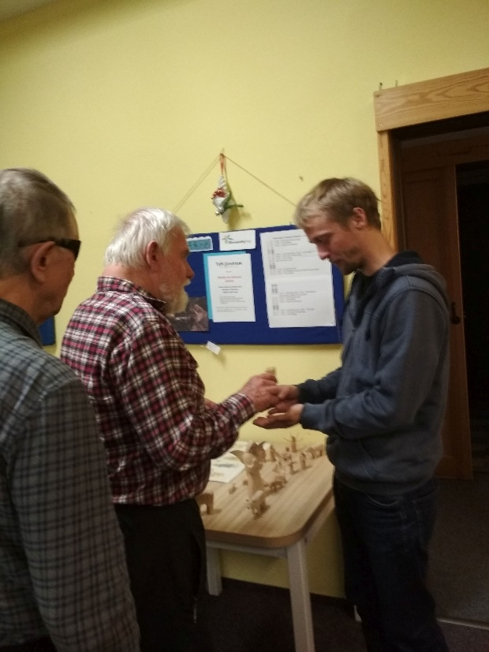
STŘÍPKY Z AKCÍ

Zimní období v naší odbočce

Rok 2023 je již v plném proudu a my bychom
se s vámi rádi podělili o to, jak probíhaly první týdny nového roku u nás v odbočce. Jako tradičně i letos byly poměrně náročné a nabité. Kromě běžné činnosti jsme byli zejména v lednu velmi vytíženi spoustou administrativy, související především s podáváním nových projektových žádostí a také vyúčtováním těch z předchozího roku. V tuto chvíli už naštěstí ale máme vše za sebou a můžeme se tak věnovat zábavnějším záležitostem.
Kromě papírování jsme ale nezaháleli ani v organizaci různých akcí. Mimo tradiční kluby
a kroužky jako jsou Klub kutilů, Pamatováček, Bowling či Salsa jsme zorganizovali také několik zajímavých čtvrtečních setkání. Krom návštěvy u kapucínů, které je věnován samostatný článek, jsme uspořádali také besedu se sběratelem betlémů, literární okénko s prakticky nevidomou autorkou, únorové hrátky, besedu zaměřenou na seznámení s novinkami v prodejně Tyflopomůcek, povídání na téma písně národů světa či vzdělávací besedu o prof. V. Vejdovském se zástupkyní Nadace prof. Vejdovského Mgr. Dagmar Sýkorovou. Velmi se také vydařily lednové „Zpívánky“, při kterých se klubovna téměř otřásala. Nejen, že jsme si krásně v doprovodu harmoniky, houslí a kytary zazpívali známé písně, ale ti odvážnější si i zatancovali. Čas ale rychle plyne dál a my pokračujeme v jízdě. Věříme, že připravená nabídka akcí vás zaujme a společně se brzy opět setkáme.

Těšíme se na vás.
Klára Hájková
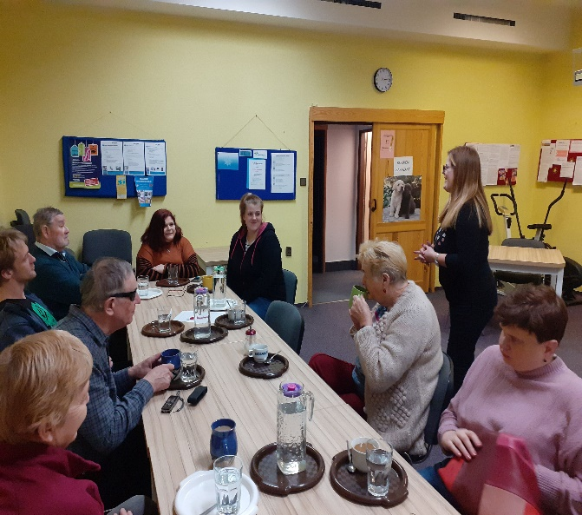
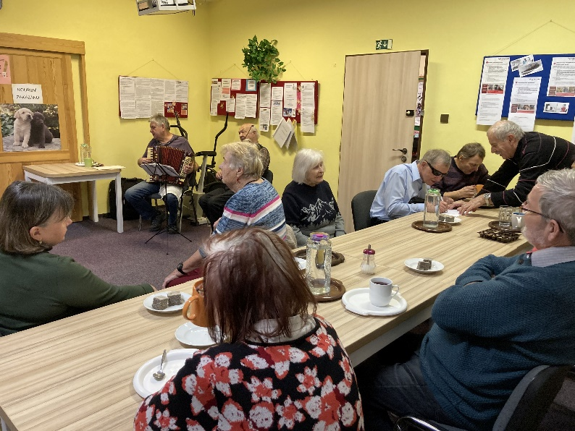
*****

Tradiční setkání u kapucínů

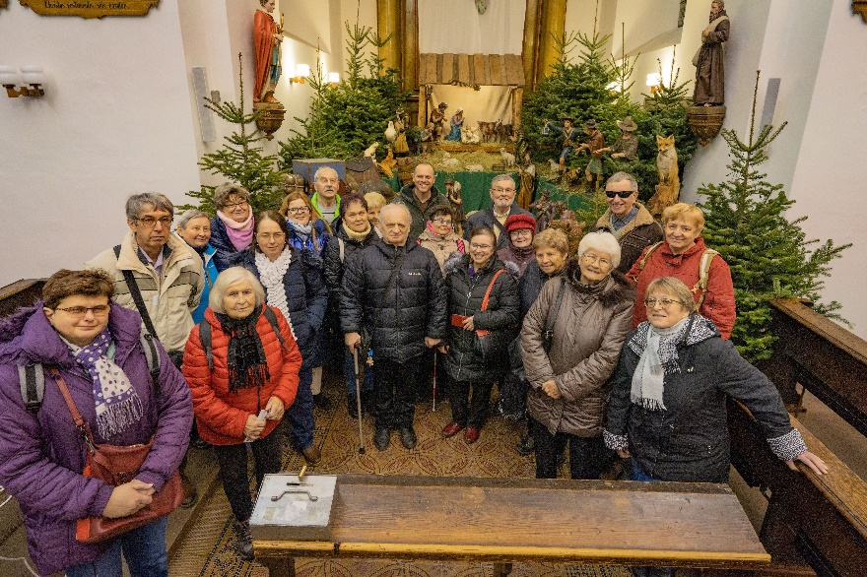
Stalo se již mnohaletou tradicí, že se brzy po Novém roce koná setkání členů odbočky u našich přátel v klášteře kapucínů.
Bylo tomu tak i letos, konkrétně 12. ledna, kdy se v refektáři (jídelně) kláštera sešlo více než dvacet našich členů s řádovými bratry Radkem, Serafínem
i kvardiánem Františkem. Hostem byl také bratr Nehemiáš, toho času dlouhodobě pobývající v klášteře ve Spellu poblíž Asisi.
Při zahájení setkání předala Klárka Hájková bratrům naše novoroční dárky a poděkovala nejen za pozvání,
ale také za stálou podporu projevenou především každoročním organizováním blešího trhu ve prospěch naší odbočky.
U bylinkového čaje a dobrot k zakousnutí bylo příjemné posedět a popovídat si... Ale také si poslechnout povídání bratra Nehemiáše o životě v italském klášteře. Rád také odpověděl na naše mnohé zvídavé otázky. A jako vždy nás bratři na závěr zavedli k jesličkám nacházejícím se v prostoru kapucínského kostela. Nemusíme připomínat, že jednotlivé vyřezané postavy lidí i zvířat jsou tyto v kapucínském kostele největší ve srovnání s ostatními olomouckými chrámy.
A tak milí bratři kapucíni – díky za krásné setkání a trvalé přátelství!
Jan Příborský

*********************************************************************************************

ZAJÍMAVOSTI

30 let Nadace profesora Václava Vejdovského – 2. část

O nadaci a její pomoci nevidomým a slabozrakým
Psal se rok 1992 a na popud Karla Stejskala, jehož syn byl pacientem Vejdovského, vzniklo sdružení, jehož záměrem byla podpora dětí
se zrakovým postižením ve volnočasových aktivitách. Teprve až v roce 1998
se sdružení na základě nového zákona o nadacích mohlo proměnit v nadaci, která rozšířila svou působnost na celostátní a začala podporovat děti se zrakovým postižením zejména při vzdělávání, později začala podporovat také dospělé.

V roce 1999 Nadace prof. Vejdovského splnila jako jedna z 22 přísná kritéria vyhlášená vládou ČR a uspěla v obou vlnách výběrového řízení Nadačního investičního fondu, kdy získala 32 milionů korun. Z výnosů nadačního jmění a darů pak poskytuje každý rok příspěvky na nejrůznější pomoc v mnoha oblastech života nevidomých a slabozrakých.

Za dobu tří desetiletí zakoupila nadace nespočet kompenzačních pomůcek, zakoupila vybavení pro tehdejší litovelskou školu pro slabozraké a její internát, podpořila rehabilitační či rekondiční pobyty zaměřené na zlepšení prostorové orientace, nácviku samostatnosti nebo také fixace zraku, opakovaně podpořila činnost neziskových organizací pomáhajících rodinám s dětmi se zrakovým postižením nebo poskytla finance na udržení chráněného pracovního místa. Nadace rovněž pomáhá při uplatnění na trhu práce absolventům i lidem
po rekvalifikaci. Opakovaně uhradila i rekvalifikaci. Podpořila mezinárodní počítačové tábory a šachové turnaje, kde studenti se zrakovým handicapem získali mnoho ocenění, podpořila několik výzkumů pro zlepšení práce se zrakově postiženými a při získání zaměstnání. Věnovala finance na obnovu Konzervatoře J. Deyla v Praze po povodni, zároveň podpořila její studenty stipendii a nákupem kvalitních hudebních nástrojů. Nadace prof. Vejdovského finančně podpořila výstavbu sportovní haly v Českých Budějovicích, kde dostali prostor i osoby
se zrakovým postižením, a celou řadu volnočasových aktivit, jako byla podpora keramických dílen, výtvarné práce dětí, výuka angličtiny rodilou mluvčí z Kanady, poznávací zájezdy do Paříže, Londýna nebo Itálie, soutěže ve zpěvu a celou řadu benefičních akcí s předními umělci, kterých se zúčastňovali žáci ZŠI v Litovli
a mohli s nimi trávit čas na pódiu, což byla určitě skvělá zkušenost.

Mgr. Dagmar Sýkorová – pokračování článku v příštím čísle

*********************************************************************************************

Úsměv je světlo, jež se ukáže v okně obličeje a naznačí, že srdce je doma.
Louis Schmidt

*********************************************************************************************

NĚCO PRO BYSTRÉ HLAVY

Kvíz a přesmyčky
Nejprve úspěšní luštitelé MINULÉHO KVÍZU
z Informátoru listopad a prosinec 2022: Jan Balcárek, Jitka Capková,
Anna Hňoupková, a Věra Zahradníková. Blahopřejeme a ceny na Vás čekají v kanceláři odbočky!
Už teď se těšíme na správné odpovědi na nový kvíz, písemné, emailové, telefonické či osobně přinesené.
Každý účastník obdrží cenu a kdo vše uhádne, ten ji snad ani neunese. 😊

Vědomostní kvíz – 100. výročí zahájení rozhlasového vysílání
Vysílání československého rozhlasu bylo zahájeno před rovnými 100 lety.
A protože zrakově postižení patří k jeho nejvěrnějším posluchačům, bude na toto téma i náš kvíz.
1. První rozhlasová stanice u nás nesla název:
a) Československo
b) Vltava
c) Radiožurnál
2. Stanice vysílala nejprve ze stanu v pražské části:
a) Ruzyně
b) Hostivař
c) Kbely
3. Do konce roku 1923 získalo rozhlasovou koncesi:
a) 47 posluchačů
b) 147 posluchačů
c) nebo 247 posluchačů?
4. Studio bylo přeneseno ze stanu na Vinohradskou ulici v roce:
a) 1924
b) 1926
c) 1928
5. První mimopražské studio bylo zřízeno:
a) v Plzni
b) v Brně
c) v Ostravě
6. První sportovní rozhlasový přenos v Evropě reportoval v roce 1926:
a) Karel Malina
b) Gabo Zelenay
c) Josef Laufer
7. Studio v Olomouci zahájilo své vysílání:
a) v roce 1949
b) 1959
c) 1969
8. Rozhlasová stanice mluveného slova, která letos slaví 10 let svého vysílání se jmenuje:
a) Radioservis
b) ČRO Hlas
c) ČRO 6 – Plus
*********************************************************************************************Přesmyčky - doplňte slovo složené z písmen slova prvního v řádku;
např: klopa – tanec = polka
• Azor – název časopisu =
• skála – projev lidského vztahu =
• mašle – divoké zvíře =
• barák – malá loďka =
• notes – oslavná báseň =
• Mates – měkká látka =
• karta – zánět =
• trapas – název sportovního klubu =
• kolos – dravec =
• terč – pekelník =

*********************************************************************************************

SPOLEČENSKÁ RUBRIKA

Blahopřání jubilantům

Vážení a milí jubilanti a jubilantky!
I v těchto měsících slaví naši členové a členky svá významná životní jubilea.
V březnu budou slavit paní PhDr. Jitka Balatková, Libuše Hédová, Libuše Fialová, Miloslava Nemravová, Zdeňka Chalupová a pánové Josef Dvořák
a Miroslav Čada

V dubnu pak budou slavit paní Marie Svačinková, Květoslava Macháčová,
MUDr. Věra Prchalová, Eva Skácelová a pan Jiří Kolář.

Přejeme vám všem především hodně zdraví, štěstí, nové energie a sil překonávat překážky, které nám život také někdy přináší.
A rovněž hodně radosti ze setkávání s blízkými a příjemnými lidmi!

Opustili nás

V neděli 29. ledna 2023 opustila náhle naše řady dlouholetá členka naší odbočky paní Anna Porčová.
Pravidelně se zúčastňovala našich aktivit v Olomouci,
po přestěhování také ráda navštěvovala pravidelná setkávání
ve Šternberku.
Vždy plná humoru a optimismu. Kdo jste ji znali, věnujte
paní Porčové tichou vzpomínku.

Členové oblastní rady a pracovníci Oblastní odbočky SONS Olomouc

*********************************************************************************
Kontakty na spolupracující organizace:
Tyflopomůcky – 585 415 130, 777 360 348, www.tyflopomucky.cz/olomouc
Tyfloservis – 585 428 111, 776 212 342, www.tyfloservis.cz
TyfloCentrum – 585 423 737, 730 870 776, www.tyflocentrum-ol.cz
Ergones – 730 870 768, www.ergones.cz
Pracovnice pro odstraňování bariér – Bc. Zuzana Znojilová, tel: 730 870 761,
e- mail znojilova@tyflocentrum-ol.cz

*********************************************************************************************

OBSAH
NABÍDKA AKCÍ …………………………………………………………………………. 4 PŘIPRAVUJEME ..……………………………………………………………………… 6 PORADENSKÉ OKÉNKO …………………………………………………………….. 7 DŮLEŽITÉ INFORMACE ……………………..………...……………………………8 STŘÍPKY Z AKCÍ ……………………………………………………………………… 8 ZAJÍMAVOSTI ………………………………………………………………………… 10 SPOLEČENSKÁ RUBRIKA ………………………………………………………….. 13

Naše aktivity můžete podpořit osobně nebo zasláním finančního příspěvku
na účet naší odbočky u ČSOB, č. účtu: 263521254/0300.
Děkujeme Vám!

Na setkání s vámi se těší
K. Hájková, J. Duchoňová, M. Kebrdlová, K. Kočí, Z. Kundelová
a J. Příborský

Informátor je hrazen z prostředků Statutárního města Olomouce
a Nadace prof. Vejdovského,
pro členy naší odbočky je vydáván zdarma.

